100% prestanda i 50% av utrymmet
B&R:s kompakta nya PLC-familj ger mer plats i kontrollskåpet
B&R introducerar en ny PLC-familj: X20 Embedded. PLC:erna kombinerar hög prestanda och flera integrerade gränssnitt i en kåpa som bara är 55 mm bred. Det gör dem till hälften av bredden på jämförbara enheter.
Med sina kraftfulla Intel Atom-processorer är de nya PLC:erna även lämpliga för krävande applikationer med korta cykeltider. De kompakta enheterna kan till och med styra en fullfjädrad robotapplikation. Maskinbyggare sparar både kostnader och skåputrymme.
De levereras som standard med två USB-portar, ett integrerat flash-minneskort och två Ethernet-portar. En integrerad switch stöder kablar i kedjan utan ytterligare nätverksinfrastruktur.
Integrerade gränssnitt
Enheterna har hårdvarugränssnitt för POWERLINK och RS485. RS485-gränssnittet kan användas för att ansluta en frekvensomformare direkt till PLC:n utan ytterligare hårdvara. Strömförsörjningen är helt integrerad och trots den höga prestandan kräver PLC:erna inga fläktar eller batterier, vilket gör dem helt underhållsfria.
Valfria varianter med en gränssnittsplats gör att PLC:erna stöder ytterligare fältbussprotokoll. Alla B&R-gränssnittskort kan kombineras med X20 Embedded-serien och alla X20 I/O-moduler kan anslutas som vanligt.

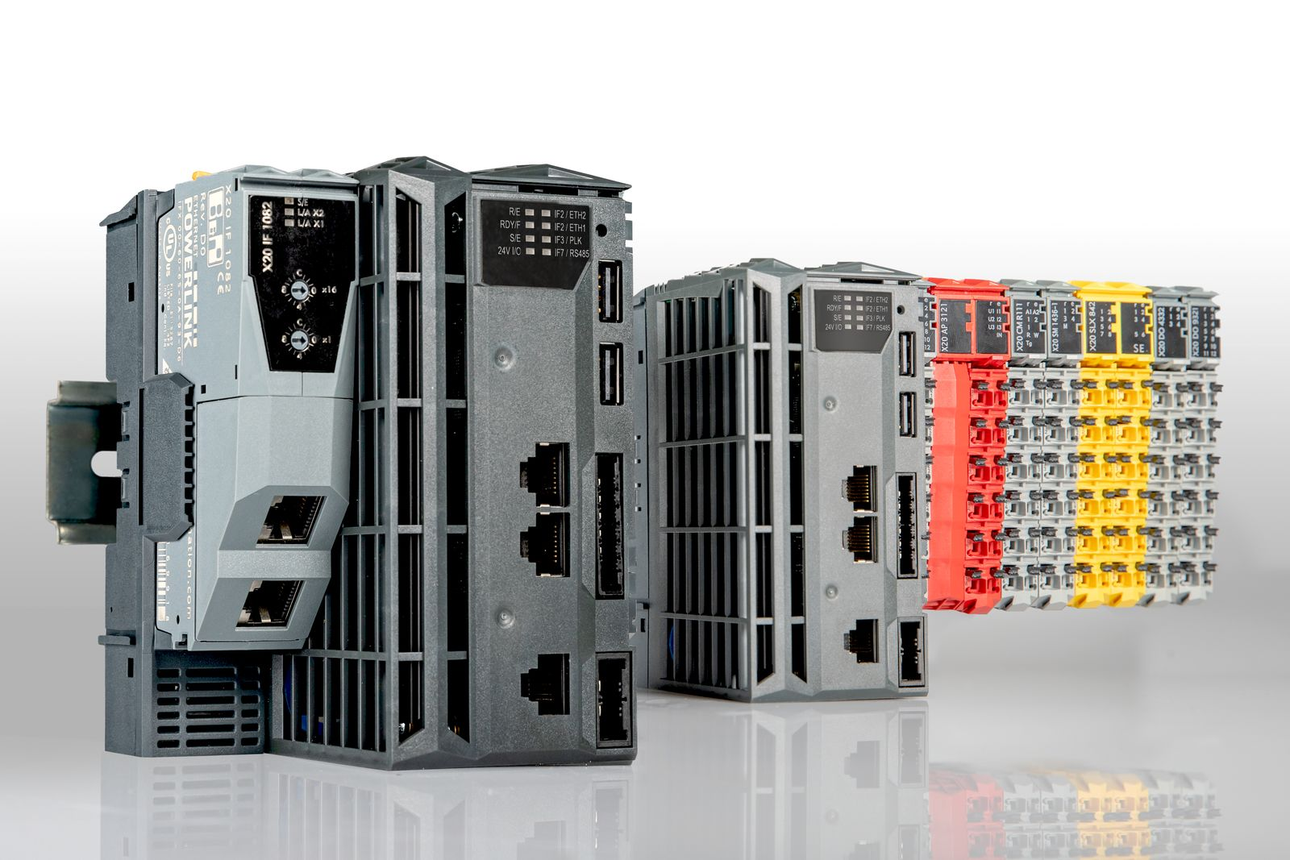
Den nya X20 Embedded PLC-familjen presenterar Intel Atom-prestanda i en bredd på endast 55 mm.

About B&R
B&R, a division of ABB Group, is a global leader in industrial automation headquartered in Austria. B&R combines state-of-the-art technology with advanced engineering to provide customers in virtually every industry with complete solutions for machine and factory automation, motion control, HMI and integrated safety technology. With Industrial IoT communication standards including OPC UA, POWERLINK and openSAFETY as well as its Automation Studio software, B&R is constantly redefining the future of automation engineering. The innovative spirit that keeps B&R at the forefront of industrial automation is driven by a commitment to simplifying processes and exceeding customer expectations.
For more information, visit www.br-automation.com.

